Acompanhar Notificações Acadêmicas
Sistema | SIGAA
Módulo | Graduação
Usuários | Perfil específico DRCA e/ou PREG
Perfil | Administrador DRCA e/ou PREG
Última Atualização | 21/02/2020
Esta função permite ao usuário visualizar e acompanhar o status das notificações acadêmicas geradas.
Para realizar esta operação, acesse o SIGAA -> Módulos -> Graduação -> Administração -> Notificações Acadêmicas -> Acompanhar Notificações Acadêmicas.
O sistema exibirá a seguinte tela:
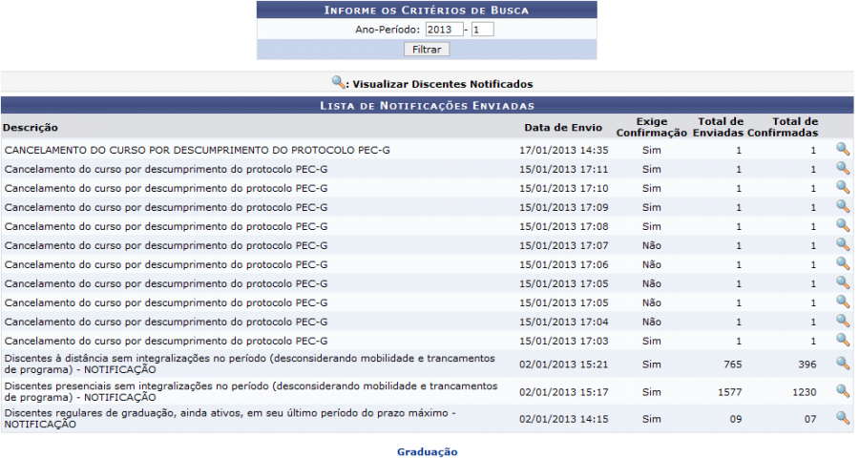Figura 1: Lista de Notificações Enviadas
Caso queira retornar ao menu principal do módulo, clique no link .
O sistema apresentará, automaticamente, a Lista de Notificações Enviadas referente ao Ano-Período de 2013-1. Caso queira visualizar apenas as notificações de um ano e período específico, informe o Ano-Período desejado e clique em Filtrar e uma nova lista será exibida.
Exemplificamos utilizando a lista com o Ano-Período de 2013-1.
Clique no ícone , localizado à direita dos resultados, referente a notificação desejada. Para exemplificar, clicamos na descrição Discentes regulares de graduação, ainda ativos, em seu último período do prazo máximo - NOTIFICAÇÃO e a seguinte tela foi exibida:
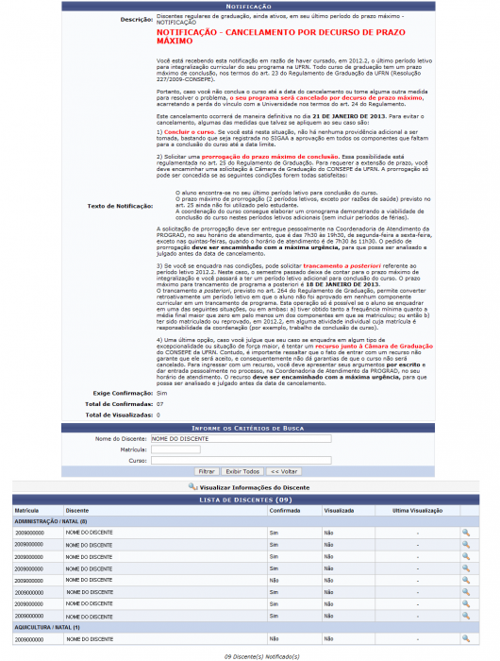Figura 2: Notificação
Para retornar à tela anterior clique em Voltar. Esta mesma função será válida sempre que estiver presente.
Na página aparecerá uma lista de discentes relacionados à Notificação, caso queira filtrá-la, o usuário deverá informar o Nome do Discente, ou o número da Matrícula ou o nome do Curso do aluno. Após informar os dados necessários, clique em Filtrar e uma nova lista será exibida.
Caso queira visualizar todos os discentes, clique em Exibir Todos. Esta mesma função será válida sempre que estiver presente.
Clique no ícone para exibir as Informações do Discente. A seguinte tela será gerada:
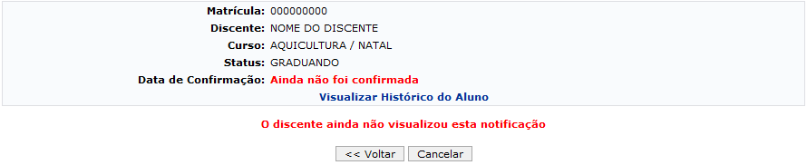Figura 3: Informações do Discente
Caso desista de realizar a operação, clique em Cancelar e confirme a desistência na janela que será gerada posteriormente.
Caso queira visualizar o histórico do discente, clique no link . Esta operação será melhor descrita no manual Consultar Dados do Aluno listado nos Manuais Relacionados.
Bom Trabalho!

Manuais Relacionados
- Consultar Dados do Aluno
<< Voltar - Manuais do SIGAA

